Photos accompagnant le récit ma visite à deux projets environnementaux à Madagascar en mars 2013

Par Benjamin LISAN. Document créé le 03/04/2013. Dernière mise à jour le 06/05/2013.

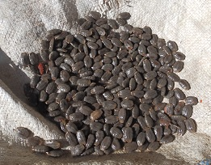  Graines de Luffa (© Benjamin Lisan) | 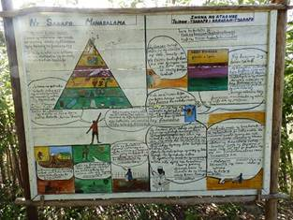  Panneau explicatif posé à l’entrée de la ferme (© Benjamin Lisan)
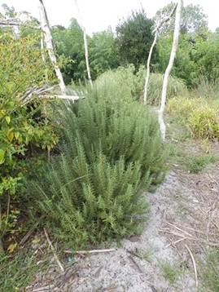  Lavendin (© Benjamin Lisan) | 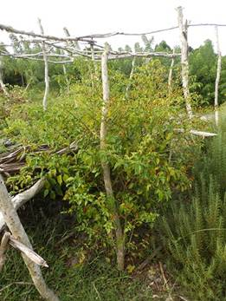  Piment (© Benjamin Lisan)
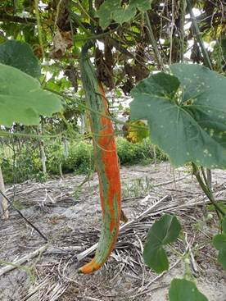  Luffa (pipangaille) (© Benjamin Lisan) | 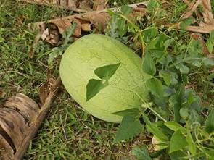  Potiron tropical ou « votave » (© Benjamin Lisan)
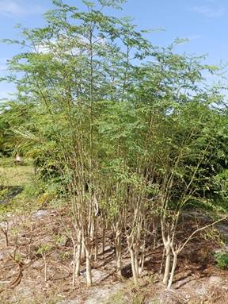  Moringa oleifera (© Benjamin Lisan) | 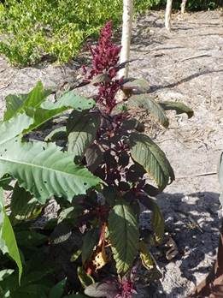  Amarante (© Benjamin Lisan)
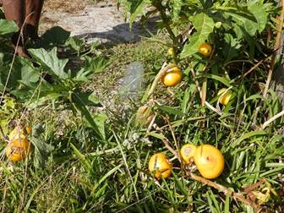  « courgettes africaines » (© Benjamin Lisan) | 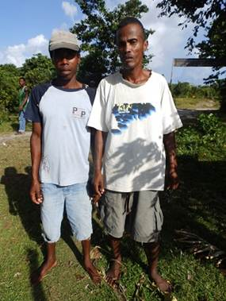  Mahafaly à droite (© Benjamin Lisan)

↑ Photos de quelques plantes cultivées dans la ferme pédagogique à Manompana.

Visite de la forêt d’Ambodiriana (Manonpana, côte Est).
Tous les noms vernaculaires indiqués en italique et rouge sont d'origine betsimisaraka.
Les noms scientifiques sont indiqués en vert, quand il y a rectification ou ajout.
Correction par ADEFA (Chantal, sous réserve nouvelle correction de Mamy)

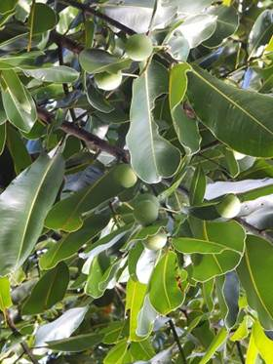  Calophyllum inophyllum L. (©Mamisoa ANDRIANAIVO).  Nom vernaculaire : Foraha. | 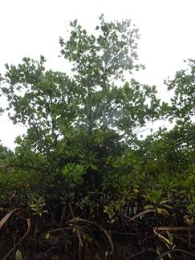  Soniracya ? alba (©Mamisoa ANDRIANAIVO).  Sonneratia alba Sm.  Nom vernaculaire :Fihana(bm)Vahampotsy fihana
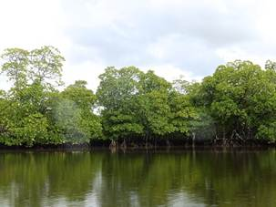  Rhizophora sp. ou palétuvier rouge (©Mamisoa ANDRIANAIVO). Nom vernaculaire : Tangamarotana  Rhizophora sp. (pas mucronata) Nom vernaculaire Vahona | 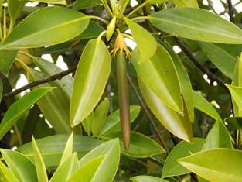  Bruguiera gymnorhiza Lam. (©Mamisoa ANDRIANAIVO).  Nom vernaculaire : Tangavavy Vahondahy
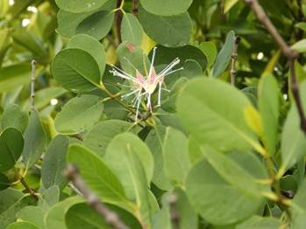  Carapa obovata Blume (antalaotra)  Maintenant appelé : Xylocarpus granatum (Blume) Kuntze  Bonganantalaotro (©Mamisoa ANDRIANAIVO). | 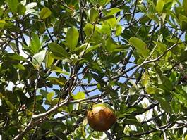  Carapa obovata Blume (antalaotra) Maintenant appelé : Xylocarpus granatum (Blume) Kuntze  Bonganantalaotro (©Mamisoa ANDRIANAIVO).
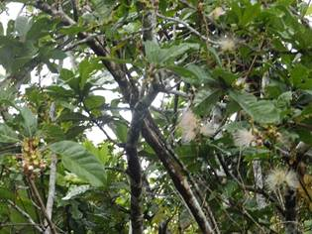  Barringtonia racemosa ( ?) (L.) Spreng.  Fotatra (©Mamisoa ANDRIANAIVO). | 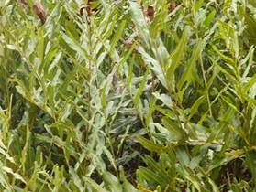  Acrostichum aureum L. Anantsenkomboay  Fougère des mangrove (©Mamisoa ANDRIANAIVO).
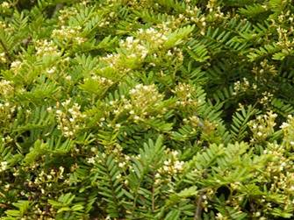  Dalbergia (bois de rose) en fleurs (©Mamisoa ANDRIANAIVO). | 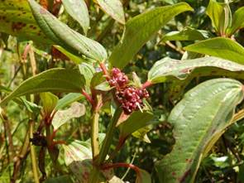  Tristemma mauritianum J.F.Gmel  Trotro mena  (©Mamisoa ANDRIANAIVO).
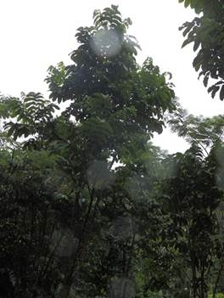  Canarium à grandes feuilles. Canarium madagascariense Engl.  Arami (tous les Canarium appartiennent à la même espèce)  (©Mamisoa ANDRIANAIVO). | 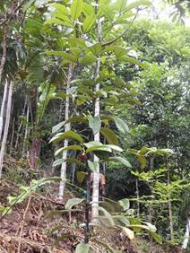  Bois d’ébène avec fruits  Diospyros sp.  Hazomainty (©Mamisoa ANDRIANAIVO).
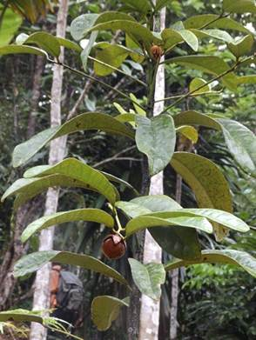  Bois d’ébène avec fruits  Diospyros sp. Hazomainty (©Mamisoa ANDRIANAIVO). | 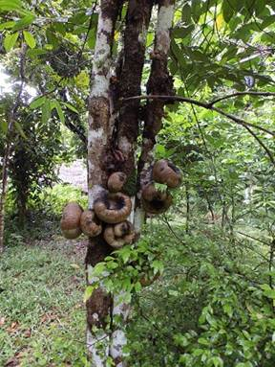  Tambourissa à feuilles moyennes (©Mamisoa ANDRIANAIVO).
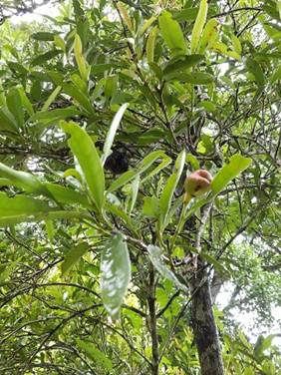  Tambourissa à petites feuilles.  Ambora (©Mamisoa ANDRIANAIVO). | 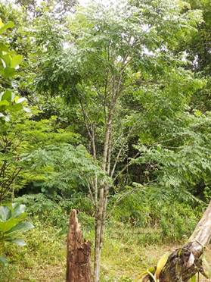  Dalbergia (bois de rose) (©Mamisoa ANDRIANAIVO).
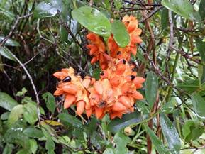  Graines du Tambourissa à petites feuilles  Ambora (©Mamisoa ANDRIANAIVO). | 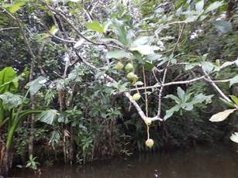  Barringtonia racemosa (L.) Spreng.  Fotatra (©Mamisoa ANDRIANAIVO).
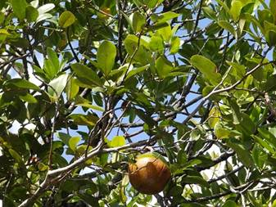  Carapa obovata Blume (antalaotra) (©Mamisoa ANDRIANAIVO). | 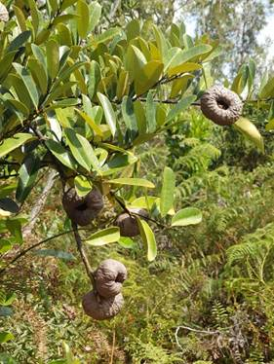  Tambourissa sp.  Ambora (©Mamisoa ANDRIANAIVO).
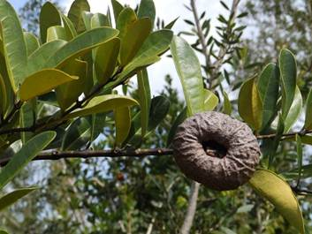  Tambourissa sp.  Ambora (©Mamisoa ANDRIANAIVO). | 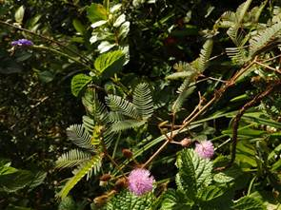  Mimosa pudica (sensitive)  Ramiriana (© Benjamin Lisan)
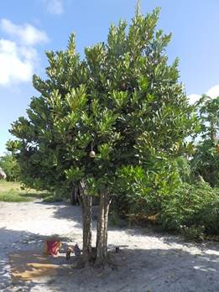  Tambourissa  Ambora (© Benjamin Lisan) | 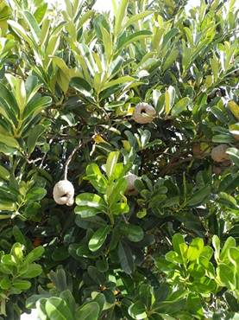  Tambourissa  Ambora (© Benjamin Lisan)
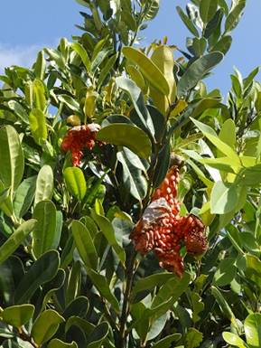  Graines du Tambourissa  Ambora (© Benjamin Lisan) | 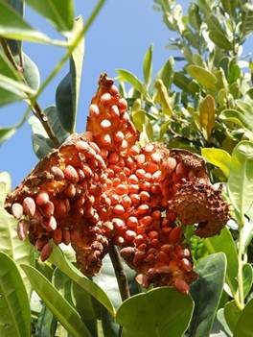  Graines du Tambourissa  Ambora (© Benjamin Lisan)
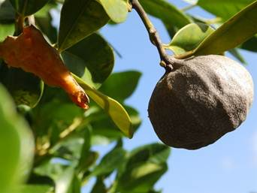
Fruit du Tambourissa
Ambora (© Benjamin Lisan)
↑ Photos de quelques plantes de la forêt d'Ambodiriana à Manompana, prises et identifiées par Mamy.

  La bibliothèque. Source : http://marmaillealacase.free.fr  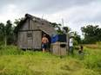  Case d’accueil des bénévoles  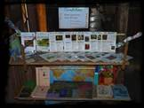 | 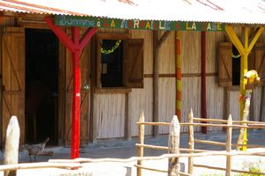  La case école. Source : http://ericrando.uniterre.com/106182/   | 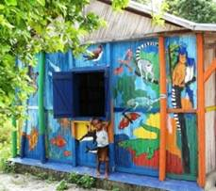  La case école. Source : http://lemondeagit.uniterre.com/Madagascar/page3/&thisy=&thism=&thisd=  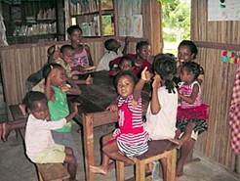

↑ Photos de l’école « La Marmaille à la case » (voir ci-dessus).

  Les graines de jatropha sont coincées sur un rayon de bicyclette et allumées. cette bougie self-made donne la lumière et repousse les moustiques.  Source : http://www.flickr.com/photos/arjenvdm/4003638869/ | 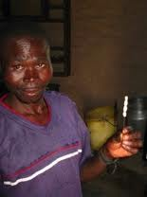  Utilisation des graines de Jatropha, comme bougie (Zimbabwe).  Source : http://www.competingclaims.nl/CC/BiofuelThemes.html
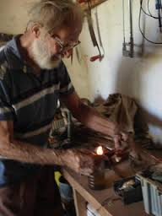  Bakary est venu ici 1984 du Canada à travailler avec St Joseph La ferme de la famille en Bwiam. Il fait la promotion du jatropha comme culture de rente. C'est un petit arbuste qui pousse bien dans cet environnement Sahel sub-tropical. Les noix de jatropha sont pressés et l'huile peuvent être utilisés pour des bougies, des flammes de cuisine, et des savons. Source : http://agrowingsense.blogspot.fr/2009/01/mi-weltima-hitande-hesere.html | 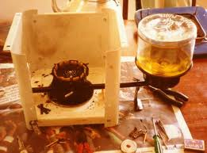  Source : http://cdn.changemakers.com/sites/default/files/The_Jatropha_stove-Jiko_bora.jpg  Promotion des produits du jatropha et utilisation du biodiesel dans les Communautés de Tanzanie : le jatropha est une plante qui a été connu pour extraire l'huile qui peut être utilisée pour fabriquer du savon, des bougies et du biodiesel.  L'idée est de promouvoir la croissance, l'utilisation et le développement de jatropha et de ses sous-produits comme source d'énergie alternative pour les communautés pauvres des plantes Tanzania. Il se développe bien dans les climats pauvres et qui en fait un bon choix pour les zones arides. Source : http://www.changemakers.com/fr/node/70037
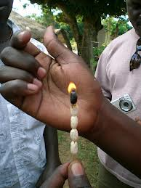  Source : http://www.flickr.com/photos/cuewb/3411696197/ | 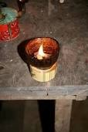  Source : http://www.flickr.com/photos/campsinternationalafrica/3852176798/
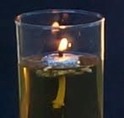  Que pouvons-nous faire avec l'huile de Jatropha:  1) Production de savon : La qualité du savon à base d'huile de jatropha est très bonne et l'insecticide naturel dans l'huile de Jatropha permet de garder les moustiques loin!  2) Remplacez les bougies avec des lampes à huile à l'aide de l'huile que vous cultivez vous-même, donc ne plus dépenser d'argent pour ​​les bougies.  3) Cuisiner, donc pas de dépenser plus d'argent sur ​​charbon de bois, bois de chauffage ou de gaz.  Et last but not least:  4) Carburant: L'huile de jatropha peut être utilisée comme un remplacement pour le diesel pour les générateurs et les moteurs diesel des voitures, camions, bus, etc.  NOTE IMPORTANTE: le jatropha ne doit jamais être plantés sur des terres utilisées pour l’agriculture, mais uniquement sur les terres incultes ou les clôtures.  Source : http://jatrophagambia.wordpress.com/2007/04/02/the-jatropha-benefits/ | 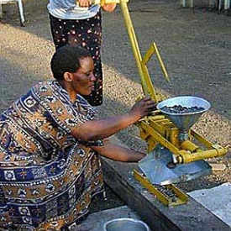  Machine à extraire l’huile  Source : http://www.changemakers.com/fr/node/70037

↑ Photos des multiples usages de l’huile de jatropha.

Photos de la plantation d’ALAMANGA, visitée en mars 2013

(Environs du village de Vohimarina, à 13 km d’Ambalavao).

Par Benjamin LISAN. Document créé le 03/04/2013. Dernière mise à jour le 03/06/2013.

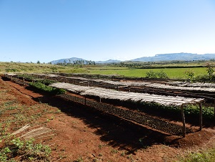  La pépinière (© Benjamin Lisan) | 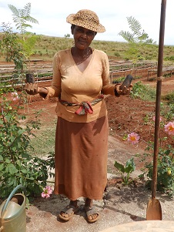  Rasera, responsable de la pépinière  (© Benjamin Lisan)
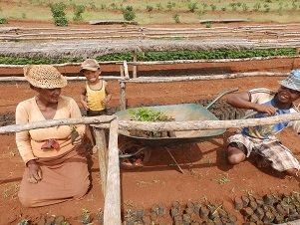  Rasera, responsable de la pépinière, au travail  (© Benjamin Lisan) | 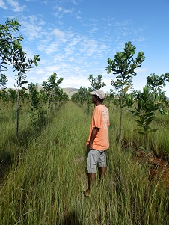  Eric parmi la plantation d’Acacia mangium  (© Benjamin Lisan)
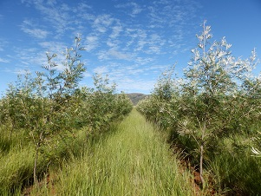  La plantation de Grevillea banksii (© Benjamin Lisan) | 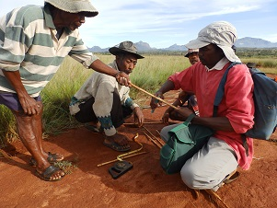  Eric donnant des consignes sur la taille des trous de plantation des arbres, 40 cm x 40 cm (© Benjamin Lisan)
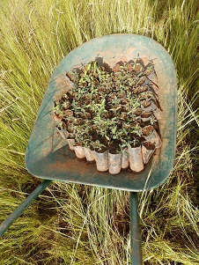  Plants d’Eucalyptus ( ?)(© Benjamin Lisan) | 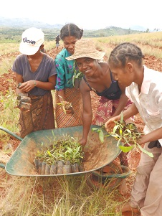  Plants d’Acacia mangium (© Benjamin Lisan)
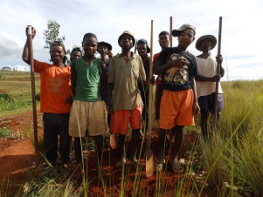  Une partie de l’équipe (© Benjamin Lisan) | 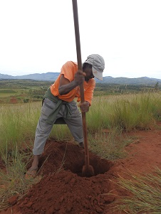  Eric en plein travail (© Benjamin Lisan)
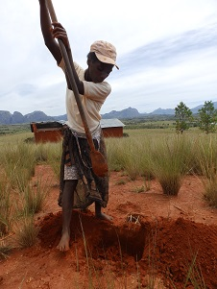  Une travailleuse très motivée (© Benjamin Lisan) | 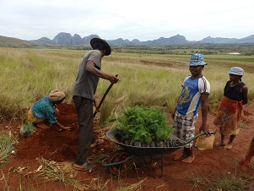  Plants de Jacarandas (© Benjamin Lisan)
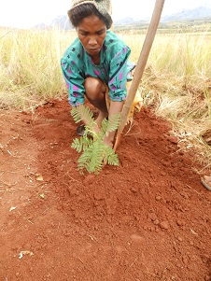  Plantation de Jacarandas (© Benjamin Lisan) | 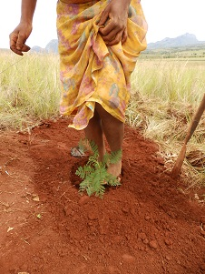  On tasse la terre autour du Jacarandas, avec les pieds (© Benjamin Lisan)
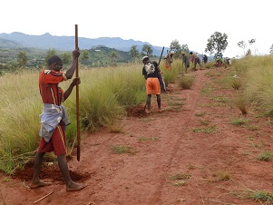  Les travaux avancent vite (© Benjamin Lisan) | 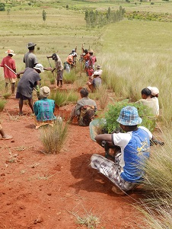  Le terrain d’environ ~100 ha sera vite « borné » de Jacarandas (© Benjamin Lisan)
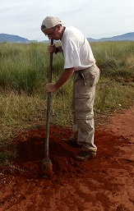
L’auteur au Travail (© Photo prise par Eric)

Flore des environs d’Ambalavao

(Environs du village de Vohimarina, à 13 km d’Ambalavao).

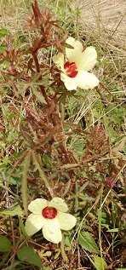  Non identifié (région d’Ambalavoa).  (© Benjamin Lisan)  Est-ce une Asclepiadacées ? (type Huernia ?). | 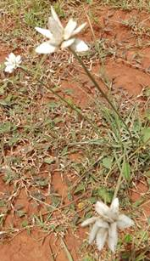  Non identifié (région d’Ambalavoa).  Les paysans locaux disent qu’elle est rare.  Ses fleurs ont une forme de « cristaux rhomboédriques » blancs et durs)  (© Benjamin Lisan) | 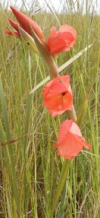  Gladiolus dalenii Iridacées (originaire d’Afrique du Sud). (à vérifier).  (© Benjamin Lisan)
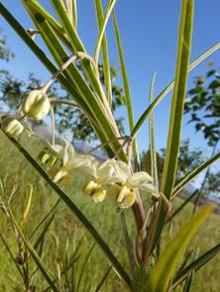  Non identifié (région d’Ambalavoa).  (© Benjamin Lisan) | 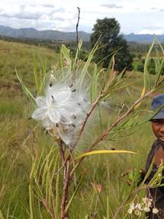  Non identifié (région d’Ambalavoa).  Les paysans locaux disent qu’elle est toxique.  (© Benjamin Lisan) | 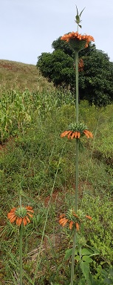  Leonotis leonorus ou 'Queue de lion' (belohalika ou kimamimamy)  © Benjamin LISAN

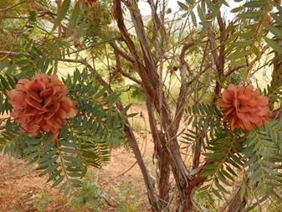  Dodonaea madagascariensis ou "Tsitoavina" en malgache  (environ d’Ambalavoa) © Benjamin LISAN | 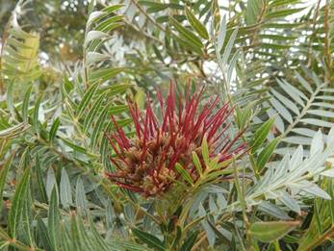  Grevillea sp.  (environ d’Ambalavoa) © Benjamin LISAN

Volcanisme de la région du Lac Itasy

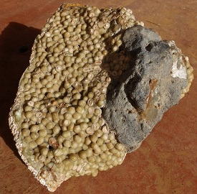  Calcaire pisolithique sur basalte (© Benjamin Lisan) | 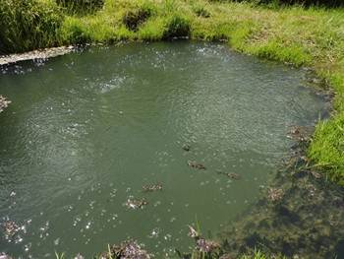  Source gazeuse (bord du Lac Itasy) (© Benjamin Lisan)
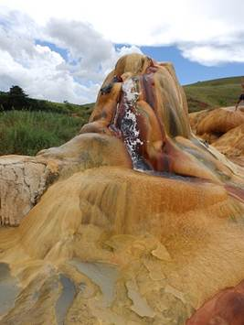  Un des « geysers » d'Amparaky, dit « geyser d’Ampefy » (© Benjamin Lisan) | 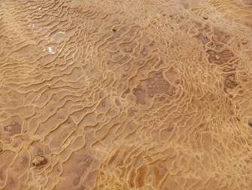  Dépôt d’aragonite, à proximité d’un des « geysers » d'Amparaky (© Benjamin Lisan)
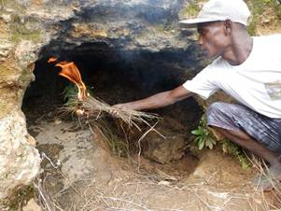  Le « trou à souffre » des geysers d'Amparaky  (© Benjamin Lisan) | 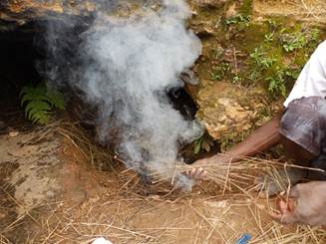  Le « trou à souffre » (suite). Le gaz présent dans la cavité éteint la torche (© Benjamin Lisan)
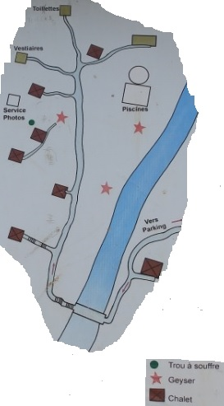  Le plan du site des « geysers » d’Ampefy  (© Benjamin Lisan) | 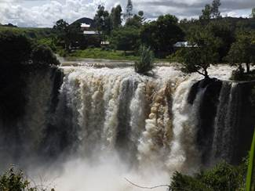  Chute de la rivière Lily (© Benjamin Lisan)  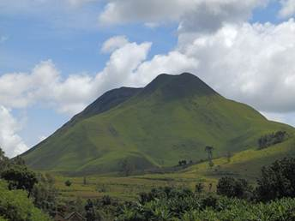  Dôme-coulée complexe de l’Andranonatoa. A l’avant-plan, on observe une ancienne coulée de lave.  (© Benjamin Lisan)
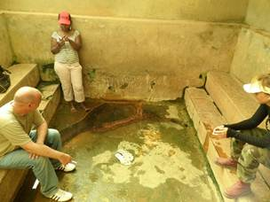  La source d’eau chaude du village de Mahondro  (© Emmanuel Earts). | 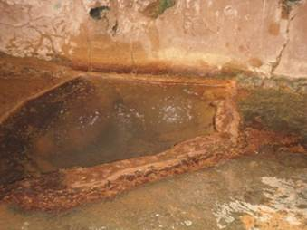  La source d’eau chaude de de Mahondro (suite)  (© Emmanuel Earts).

Le mystère des éruptions du Kassigie :
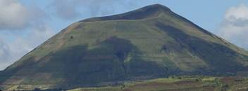  Volcan Kassigie (© Benjamin Lisan)  Photo prise en mars 2013. | 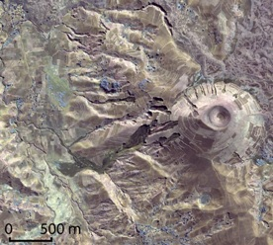  Images du satellite Ikonos du 20 août 2001 montrant le volcan Kassigie avec des dépôts volcaniques et des mouvements de masse recents sur son flanc ouest (voir la zone gris vert, en forme de coulée, sur la photo).  © GeoEye LLC, tous droits réservés. Les images ont été acquises auprès de: www.landinfo.com

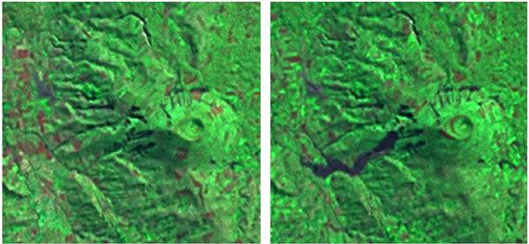
Landsat ETM + images satellite en fausses couleurs du volcan de Kassigie prises le 12 mai 2000 (à gauche) et le 29 avril 2001 (à droite) (voir la zone grise et sombre, en forme de coulée, sur la photo de droite).
© Programme Landsat de la NASA, USGS, Sioux Falls.

Autres mystères de la région du Lac Itasy :

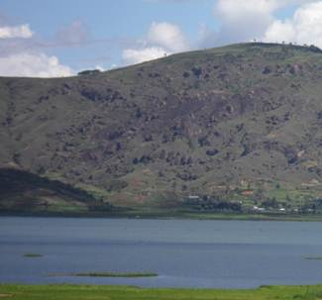  Zone d’activité volcanique qui aurait été observée par Emmanuel, en face de chez lui, sur la rive opposée du lac Itasy (© Emmanuel Earts). | 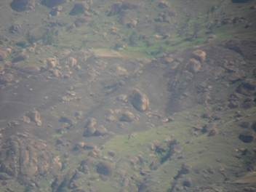  Photo de cette même zone, prise au téléobjectif, par Emmanuel (© Emmanuel Earts).
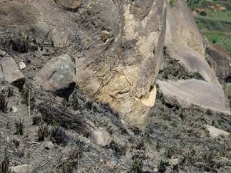  Photo de la végétation, prise sur place, dans cette zone par Emmanuel (© Emmanuel Earts).  Note : on n’y voit pas de lapillis volcaniques. Ces zones d’herbes brûlées pourraient s’expliquer par des feux allumés clandestinement, par les paysans, durant plusieurs nuits, pour diverses raisons, dont, la plus probable, la culture sur brûlis. | 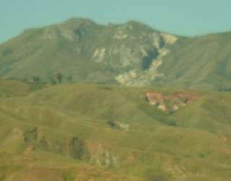  Zone d’un fort éboulement de terrain, qu’Emmanuel met sur le compte d’une activité sismique (et que, moi-même, je mettrais plutôt sur le compte de l’érosion et de fortes pluies)  (© Emmanuel Earts).

